Инструкция по добавлению сайта в Яндекс.Вебмастер

- Необходимо добавить сайт в Яндекс.Вебмастер по адресу https://webmaster.yandex.ru/sites/add/

- Подтверждаем права любым удобным способом:
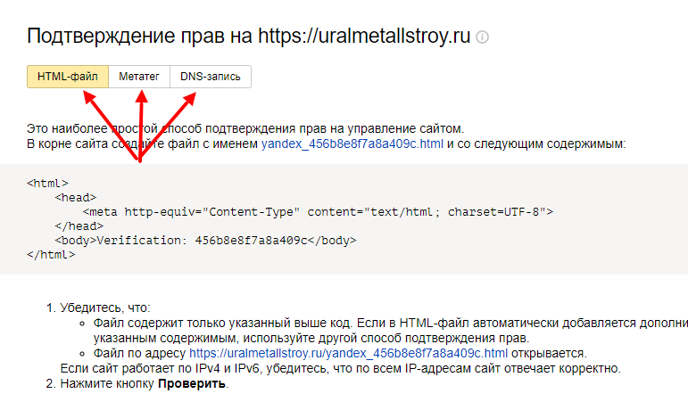

Самый простой способ– размещение HTML-файла на хостинге.

